製品別比較表(標準品との比較)
 | 後発品 |  |  | 標準品
商品名 | サルポグレラート塩酸塩錠50mg「NP」 |  |  | アンプラーグ錠50mg
販売会社名 | ニプロ株式会社
規格「一般名」 | 1錠中 「日本薬局方 サルポグレラート塩酸塩」50mg含有
薬効分類 | 5-HT_{２}ブロッカー
薬 価 | 25.50円／錠 |  |  | 58.10円／錠
1錠薬価差 | 32.60円
効能･効果 | 慢性動脈閉塞症に伴う潰瘍、疼痛及び冷感等の虚血性諸症状の改善  【標準品と同じ】
用法・用量 | サルポグレラート塩酸塩として、通常成人1回100mgを1日3回食後経口投与する。  なお、年齢、症状により適宜増減する。  【標準品と同じ】
添加物 | クエン酸水和物、バレイショデンプン、D-マンニトール、ステアリン酸マグネシウム、ヒプロメロース、マクロゴール、酸化チタン、タルク |  |  | セルロース、カルメロース、ヒドロキシプロピルセルロース、無水ケイ酸、クエン酸水和物、ステアリン酸マグネシウム、ヒプロメロース、酸化チタン、マクロゴール6000、タルク
規制区分  貯 法 | －  室温保存 3年 |  |  | －  室温保存 3年
製 剤 | 商品名 | 外 観(重量，直径，厚さ) |  |  | 性 状 | 識別ｺｰﾄﾞ
製 剤 | サルポグレラート塩酸塩錠50mg「NP」 | 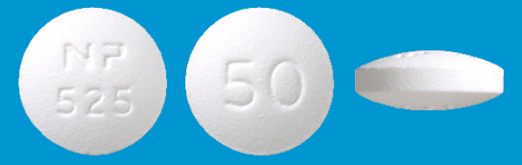  79.9mg 6.6mm 2.8mm |  |  | 白色のフィルム  コーティング錠 | NP-525
製 剤 | 標準品 50mg | 90mg 6.6mm 3.0mm |  |  | 白色・フィルム  コーティング錠
薬物動態  (生物学的  同等性) | 溶出試験  試験液：水（50rpm）における平均溶出曲線  （mean±S.D.、n=12）  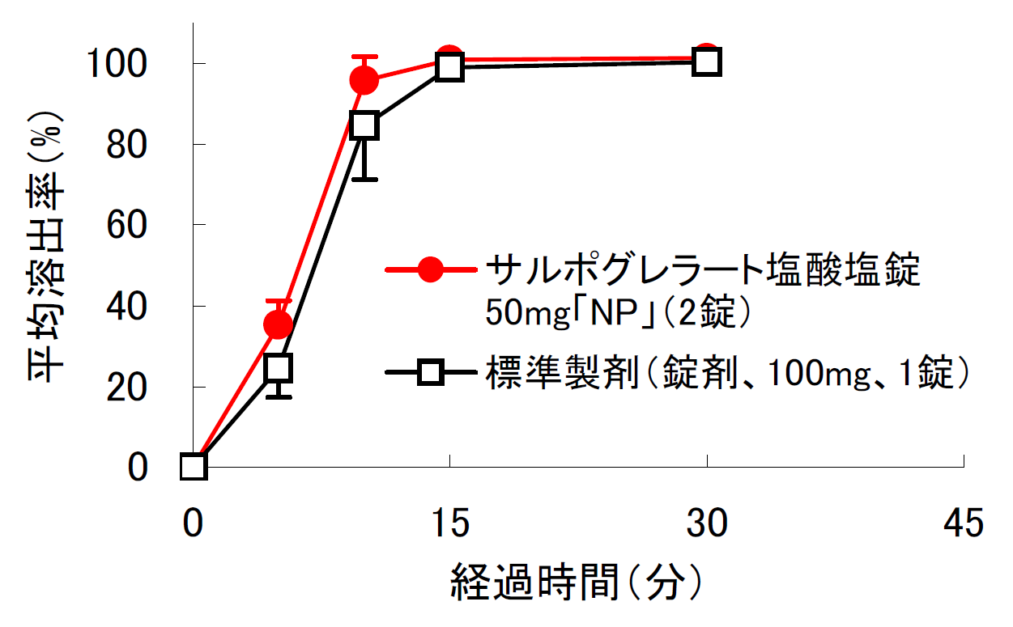  試験液：pH1.2、5.0、6.8、水で実施。  両製剤の溶出挙動は同等と判定された。 |  | 血中濃度比較試験  「含量が異なる経口固形製剤の生物学的同等性試験ガイドライン」（平成18年11月24日 薬食審査発第1124004号）に基づき、サルポグレラート塩酸塩錠100㎎「NP」を標準製剤としたとき、溶出挙動が等しく、生物学的に同等とみなされた。
備考
担当者、連絡先

